Предметная неделя

«Живи разумом, так и лекаря не надо»

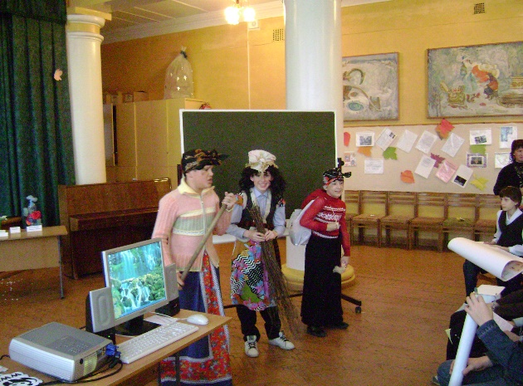

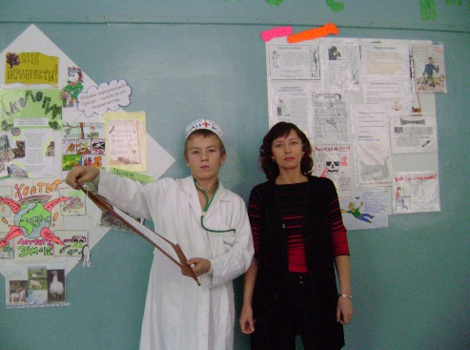


Цели, задачи:

- Продолжить формирование представления о вредных привычках, негативно влияющих на здоровье человека.
- Вызывать у учащихся желание вести здоровый образ жизни, воспитывать потребность в ЗОЖ.
- Формировать мотивацию к сохранению здоровья.
- Развивать кругозор, пополнять словарь, формировать правильную речь, коммуникативную потребность.
- Формировать мотивацию к творческой, исследовательско-поисковой деятельности.

«Когда нет здоровья, молчит мудрость,
не может расцвести искусство,
не играют силы,
бесполезно богатство и бессилен разум»

Геродот
Ход недели
I. Общешкольная линейка.

Выступает доктор Айболиткин: « - Внимание! Внимание! Я – доктор Айболиткин прибыл к вам, чтобы сообщить пренеприятное известие: нас атакует враг! С каждым годом он поражает всё большее число детей и взрослых в нашей стране! Всё больше детей болеют разными болезнями, потому что попадают под влияние этого врага. Дети не делают зарядку по утрам, не занимаются спортом, неправильно питаются. А самое страшное, о, ужас! Многие имеют вредные привычки – курят, употребляют алкоголь, наркотики, сквернословят.

- За 20 последних лет число детей с отставанием в умственном и физическом развитии выросло в 10 раз;
- более 80% новорожденных больны;
- практически здоров лишь каждый 10 выпускник школы;
- ежедневная смертность населения России более 2,5 тыс. человек в день;
- по показателю общей продолжительности жизни Россия стоит на 133 месте в мире среди мужчин и на 100 месте – среди женщин;
- 54% молодёжи, родившейся в 80-е годы, не способны окончить среднюю школу.

Имя этому врагу – нездоровый образ жизни! Это очень страшный враг. Чтобы нам победить его, нужно всем объединиться! Совместно разработать и принять Закон о здоровом образе жизни.
Указ:
- Для победы над врагом объединить усилия учащихся 5,6,7,8 классов, классных руководителей, воспитателей, учителей, родителей.
- Командирам классов получить ценные указания по борьбе с врагом! За разъяснениями обращайтесь к Виктории Юрьевне и Елене Геннадьевне!
- Встречаемся с вами на общешкольном «консилиуме» для подведения итогов.

Учащимся выдаются конверты с заданиями (каждый класс получает индивидуальное задание):
5 «А»
1. Антиреклама сигарет (чтобы никто, никогда не покупал этот товар).
2. Стенгазета «Будь здоров!» (советы по ЗОЖ на каждый день).
3. Предложения к Закону по ЗОЖ (записать на листочек).
4. Подготовиться к защите своих работ на общешкольном «консилиуме».
5 «Б»
1. Антиреклама сигарет (чтобы никто, никогда не покупал этот товар).
2. Стенгазета «Будь здоров!» (советы по ЗОЖ на каждый день).
3. Предложения к Закону по ЗОЖ (записать на листочек).
4. Подготовиться к защите своих работ на общешкольном «консилиуме».
6 «А»
1. Антиреклама алкоголя (чтобы никто, никогда не покупал этот товар).
2. Творческий проект «Рецепт долголетия».
3. Предложения к Закону по ЗОЖ (записать на листочек).
4. Подготовиться к защите своих работ на общешкольном «консилиуме».
6 «Б»
1. Антиреклама алкоголя (чтобы никто, никогда не покупал этот товар).
2. Творческий проект «Рецепт долголетия».
3. Предложения к Закону по ЗОЖ (записать на листочек).
4. Подготовиться к защите своих работ на общешкольном «консилиуме».

7 «А»
1. Поделка «Мусорный шедевр».
2. Сценарий экологического праздника «День Земли» (отмечается 22 апреля).
3. Предложения к Закону по ЗОЖ (записать на листочек).
4. Подготовиться к защите своих работ на общешкольном «консилиуме».

7»Б»
1. Поделка «Мусорный шедевр».
2. Экологическая стенгазета «Земля через 100 лет».
3. Предложения к Закону по ЗОЖ (записать на листочек).
4. Подготовиться к защите своих работ на общешкольном «консилиуме».
8 «А»
1. Советы по ЗОЖ. Заполнить по образцу:

Ф. И. О.  «доктора» | Совет | Роспись

2. Анкета «Как Вы бережете воду».
3. Предложения к Закону по ЗОЖ (записать на листочек).
4. Подготовиться к защите своих работ на общешкольном «консилиуме».
8 «Б»
1. Советы по ЗОЖ. Заполнить по образцу:

Ф. И. О.  «доктора» | Совет | Роспись
2. Экологические листовки и экологические знаки.
3. Предложения к Закону по ЗОЖ (записать на листочек).
4. Подготовиться к защите своих работ на общешкольном «консилиуме».

II. Внеклассное занятие. Общешкольный «консилиум» по ЗОЖ.

- Организационный момент.

Сценка (выступает «сигарета» - тощий мальчик с синими кругами под глазами, с зеленым цветом кожи и пр.):
Говорят, что сигарета
Смертоносней пистолета,
Убивает без огня
Закурившего коня.
Бросьте «Яву», бросьте «Приму»,
Будет в мире меньше дыму.
Застилает белый свет
Дым от ваших сигарет.
С сигаретою моею
Я худею и слабею,
И желтею, как трамвай,
Хоть в химчистку отдавай.
Всех, кто любит сигарету,
Тех, кто курит сигарету,
Всех таких учеников –
На скамейку штрафников.

- Выступает лекторская группа.

Информация о влиянии на ЗОЖ курения, алкоголизма, наркомании, экологии.

«Курильщик впускает в свои уста врага,
который похищает мозг»
(английская народная поговорка)

1-ый уч-к:
- Часто на вопрос: «Зачем вы курите?» - отвечают: «Привычка». Но это вредная привычка. Некоторые дети хотят показаться взрослыми и пробуют курить, пить вино. Встречаются и те, кто пробует наркотики. Это очень вредные затеи. Ведь привыкнуть к плохому легко. Гораздо труднее потом избавиться от опасной привычки.
Курильщик сначала и не замечает, как он отравляет свой организм. А ведь в табаке есть сильнейший яд – никотин. Он легко проникает в кровь, накапливается во внутренних органах и постепенно разрушает их. Только человек не сразу замечает это. Да, первая сигарета вызывает тошноту, головокружение. Это организм подает сигнал тревоги. Многие школьники курят не потому, что им нравится курить, а потому, что хотят показаться взрослее. Не у каждого хватает сил проявить характер и отказаться от сигареты в курящей компании. А ведь вредно даже находиться рядом с курящими, так как приходится вдыхать ядовитый дым. И через несколько лет тот, кто курит, начинает кашлять, задыхается при беге или даже ходьбе, быстро устает. И ждут курильщика болезни органов дыхания: астма, туберкулёз, рак.
Кстати, 18 ноября во всём мире отмечается День без курения.

2-ой уч-к:
Табак – это однолетнее растение семейства пасленовых, в листьях которого содержится никотин.
Европейцам долгое время не было известно курение табака. Впервые с ним познакомились участники экспедиции Христофора Колумба. 15 ноября 1492 года Христофор Колумб сделал в своем дневнике запись о «тлеющих головешках» и о том, что не в состоянии понять, какую пользу они приносят человеку. Колумб видел их в кубинских селениях. Его удивило странное поведение аборигенов. Они сворачивали в трубки большие желто- зеленые листья, какого – то растения, один конец трубки поджигали, а другой клали в рот. «Пить дым аборигенам нравилось. Трубки индейцы называли, «табако» или «сигаро».
На Русь «тлеющие головешки» завезли английские купцы в 1585 году. Наши предки увидели в них козни злых сил. Борьба с курильщиками началась уже при царствии Михаила Федоровича. Подружившихся с синим дымом, наказывали: первый раз – 60 палок по стопам, второй раз – отрезали нос или ухо. Жестоко, но во благо.
Так же в 1585 году в Англии по указу Елизаветы I курильщиков приравнивали к ворам и водили по улицам с веревкой на шее.
Французский посол Жан Нико подарил листья и семена табака королеве Франции Екатерине Медичи. Причем табак характеризовался как «средство для придания бодрости», хорошего настроения и даже ...считался лекарством от зубной и головной боли.
Во Франции табак первое время называли «травой Нико». Позже, в честь французского посланника, самый известный табачный алкалоид был назван никотином.
1697 году ПетрI разрешил торговлю табаком. Он сам стал заядлым курильщиком, после посещения Голландии. Разрешил ввоз табака, но обложил большой пошлиной. Так русские люди пристрастились к курению.
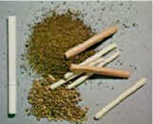
3-ий уч-к:
Не менее вреден и алкоголь. От него тоже страдают все внутренние органы, а особенно мозг. Отравление мозга приводит к тому, что человек просто-напросто глупеет, у него ухудшается память, он труднее усваивает новое.
Алкоголизм делает больше опустошения,
чем три исторических бича, вместе взятые: голод, чума, и войны.
У. Гладстон

Наркотики часто называют «белой смертью». Чем раньше человек привыкает к ним, тем быстрее он умирает. Наркотики полностью высасывают из человека все его силы. Нет никакой смелости в том, чтобы пробовать наркотики. А вот если человек сумел в компании отказаться, значит, у него есть смелость и воля.
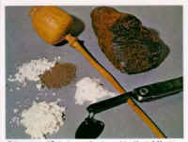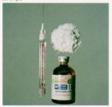

3. Викторина «Обратная связь». (Жюри оценивает, отвечает та команда, которая первая подняла руку, если ответа нет, правильный ответ озвучивает ведущий).
- Родина табака:
- А) Португалия Б) Южная Америка В) Испания
- Табак – трава или кустарник? (Трава)
- Кто впервые ввез табак в Европу:
- А) Колумб Б) Петр I В) Жан Нико
- Что такое никотин? (Яд)
- Как выводится никотин из организма? (Никак)
- Какой русский царь вёл борьбу с курильщиками? (Алексей Михайлович)
- Какой русский царь разрешил торговлю и курение табака в России? (Петр I)
4. ФИЗМИНУТКА (задание командам - повторить движения за ведущим, побеждает та команда, которая сделает это правильнее):
Рано утром просыпайся,
Себе, людям улыбайся,
Ты зарядкой занимайся, обливайся, вытирайся,
Всегда правильно питайся,
Аккуратно одевайся,
В школу смело отправляйся
Люди с самого рожденья
Жить не могут без движения!


5. Конкурс "Что бы это значило?"
Ведущий: Каждой команде заранее было дано задание нарисовать рисунок на экологическую тему. Сейчас вы обменяетесь своими рисунками и постараетесь за 30 секунд объяснить, что на них нарисовано. (Рисунок может предложить и учитель). Жюри оценивает.
6. Игра «Собери пословицы о здоровье». Учащиеся получают карточки красного цвета, на которых записаны первые части пословиц, и карточки синего цвета, на которых записаны концовки пословиц. Надо из карточек красного и синего цвета собрать пословицы. Побеждает та команда, которая быстро и правильно соберёт все пословицы.
Здоров будешь | все добудешь
Крепок телом | богат и делом
Здоровье дороже | золота
Здоровому | врач не надобен
Держи голову в холоде, живот в голоде, | а ноги в тепле
Лук семь | недугов лечит
Чистота | залог здоровья
Живи разумом, | так и лекаря не надо
Лучшая жизнь – жизнь простых людей; | она самая разумная
Не живи, как хочется, | а живи, как можется
Дальше от кузницы | меньше копоти
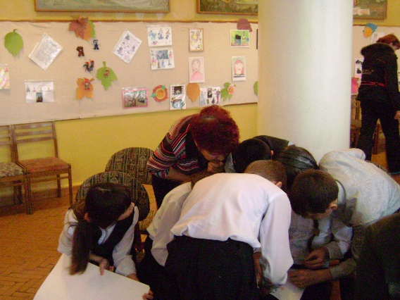

Жюри подводят итог конкурса.
7. Конкурс «Домашнее задание» (учащиеся 5, 6 – х классов отчитываются о выполнении заданий). Жюри оценивают работу ребят.
8. Викторина «Мы выбираем здоровый образ жизни!» (Жюри оценивает, отвечает та команда, которая первая подняла руку, если ответа нет, правильный ответ озвучивает ведущий).

1. Главный признак травмы? | Боль
2. Рана со слюной внутри? | Укус
3. Зелёный змий? | Алкоголь
4. Узкая полоска марли? | Бинт
5. Простейший способ очистки воздуха? | Проветривание
6. Зеркало души? | Глаза
7. Любитель нюхать вредные вещества? | Токсикоман
8. Чума XX века? | СПИД
9. Прибор, на который сажают наркомана? | Игла
10. Вонючая и вредная привычка? | Курение
11. Набор средств для оказания первой помощи? | Аптечка
12. Противовоспалительная трава? | Подорожник
13. Любимый цветок наркомана? | Мак
14. Белая смерть XX века? | Наркомания
15. Наука о чистоте? | Гигиена
16. Добровольное отравление никотином? | Курение
17. Массовое заболевание людей? | Эпидемия
18. Его ни купишь ни за какие деньги? | Здоровье
19. Тренировка организма холодом? | Закаливание
20. Рациональное распределение времени? | Режим дня
9. Конкурс «Домашнее задание» (учащиеся 7, 8 – х классов отчитываются о выполнении заданий). Жюри оценивают работу ребят.
10. Марафон «Человек и его здоровье» (Жюри оценивает, отвечает та команда, которая первая подняла руку, если ответа нет, правильный ответ озвучивает ведущий).

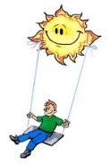
Тема «Личная гигиена»
1. Это необходимо принимать перед сном ежедневно, а в жаркую погоду – утром и вечером | Душ
2. Для предупреждения болезней зубов рекомендуется использовать зубные пасты, содержащие этот химический элемент | Фтор
3. Как часто рекомендуется мыть голову? | Не реже, чем раз в неделю
Тема «Физическая культура»
4. Загадка: «Намочи его водой, да потри его рукой, как пойдет гулять по шее, сразу ты похорошеешь!» | Мыло
5. Так называется состояние полного физического благополучия | Здоровье
Тема «Питание»
6. В каких единицах измеряется энергетическая ценность пищи? | Калория
7. Продукты, имеющие наибольший состав витаминов? | Фрукты, овощи
8. Именно эти фрукты входят в десятку наиболее полезных для человека? | Абрикосы, цитрусовые
Тема «Брось сигарету»
9. Если человек начал курить в 15 лет, на сколько в среднем уменьшится его жизнь? | На 8 лет
10. Из тысячи подростков, начавших курить, как много умрут от болезней, связанных с курением? | Около 250 человек
11. При попадании в больших количествах в лёгкие этого яда, содержащегося в табаке, начинаются судороги? | Никотин
12. Что происходит с зубами человека под воздействием клейких смол, образующихся при курении? | Они желтеют
13. Что такое «пассивное курение»? | Пребывание в накуренном помещении
Тема «Алкоголь – яд»
14. Эти клетки человека являются самыми чувствительными к воздействию алкоголя | Нервные клетки головного мозга
15. Эти две вредные привычки негативно сказываются на работе сердца | Употребление алкоголя, курение
Тема «Наркотики – белая смерть»
16. Какое воздействие оказывают наркотики на здоровье? | Нарушение деятельности всех органов человеческого организма, деградация личности
17. Почему опасно даже разовое употребление наркотиков? | Возникает сильная психологическая зависимость и потребность человека в наркотиках
11. Дерево решений.
Учащиеся каждого класса вносят свои предложения к Закону о ЗОЖ (предложения записаны на листочках и прикрепляют их на дерево решений).
Учащиеся принимают Закон о ЗОЖ (путем голосования).
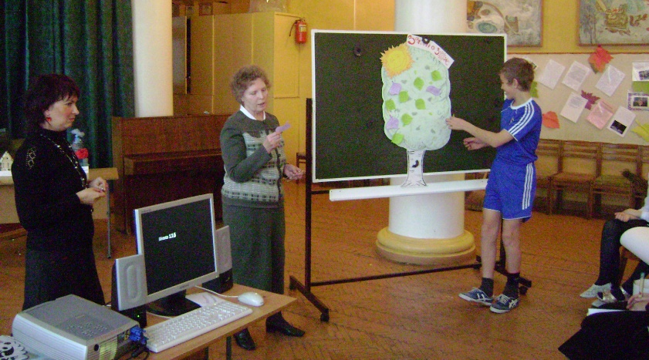
Ведущий подводит итог:
(Диаграмма) Согласно заключению экспертов ВОЗ (Всемирной Организации Здравоохранения) состояние здоровья населения на 10% определяется уровнем развития медицины, на 20% наследственным фактором, на 20% состоянием окружающей среды и на 50% образом жизни.

Единственный путь, ведущий к здоровью каждого человека – это изменение отношения человека к самому себе. У того, кто ведет нездоровый, неразумный образ жизни – курит, принимает алкоголь, наркотики, сквернословит, засоряет окружающую среду, неразумно относится к природе, её богатствам, есть два пути:
- первый – зная, что это плохо, продолжать вести неразумный, нездоровый образ жизни, тем самым включить программу самоуничтожения.
  - и, второй путь – путь здоровья, путь разума, путь духовного роста, самосовершенствования, путь красоты.
Закон свободной воли даёт право выбора, – по какому пути идти. Но попытайтесь хотя бы месяц вести здоровый, разумный образ жизни, обойтись без вредных привычек и внимательно проследите за изменениями в вашей жизни. Вы скоро поймёте, что, отказавшись от этого страшного врага, вы обретёте здоровье, счастье, везение, ясность мыслей, поступков и любовь ваших близких.
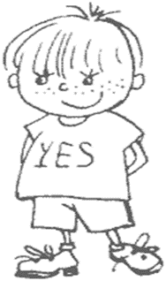

12. Подведение итогов занятия (жюри). Награждения победителей и самых активных учащихся.

Итоги проведения недели истории

С 17 по 22 октября 2008г. в школе №116 проводилась неделя истории, посвященная ЗОЖ: «Живи разумом, так и лекаря не надо».
В предметной неделе приняли участие учащиеся 5-х – 8-х классов. Самое активное участие приняли учащиеся 6 «А», 8 «Б» классов. Все учащиеся награждены почетными грамотами и подарками.
Наши победители:
  - I место – 6 «А» класс
  - II место – 7 «Б», 8 «Б» классы
  - III место – 5 «А», 5 «Б», 6 «Б», 7 «А» классы

Творческий отчет
(мероприятия)
5 «А»

1. Антиреклама сигарет (чтобы никто, никогда не покупал этот товар).
2. Стенгазета «Будь здоров!» (советы по ЗОЖ на каждый день).
3. Предложения к Закону по ЗОЖ (записать на листочек).
4. Подготовиться к защите своих работ на общешкольном «консилиуме».

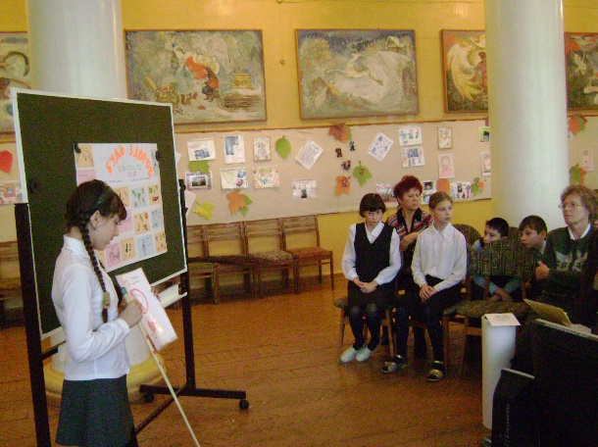

5 «Б»
1. Антиреклама сигарет (чтобы никто, никогда не покупал этот товар).
2. Стенгазета «Будь здоров!» (советы по ЗОЖ на каждый день).
3. Предложения к Закону по ЗОЖ (записать на листочек).
4. Подготовиться к защите своих работ на общешкольном «консилиуме».

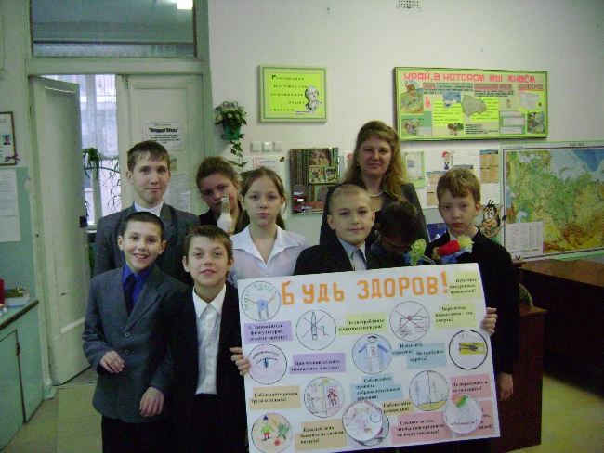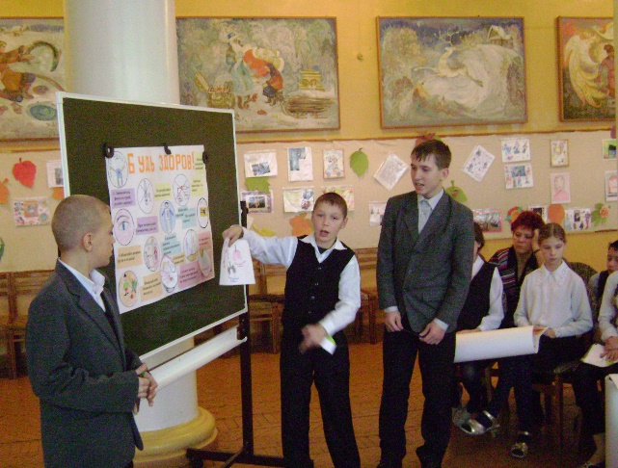

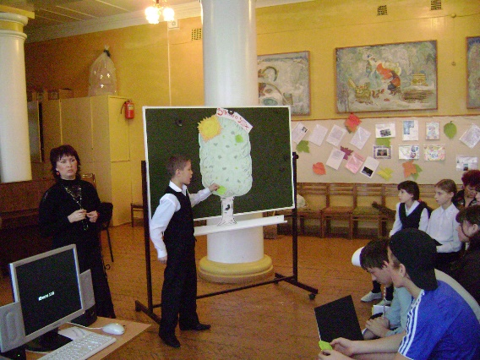

6 «А»
1. Антиреклама алкоголя (чтобы никто, никогда не покупал этот товар).
2. Творческий проект «Рецепт долголетия».
3. Предложения к Закону по ЗОЖ (записать на листочек).
4. Подготовиться к защите своих работ на общешкольном «консилиуме».

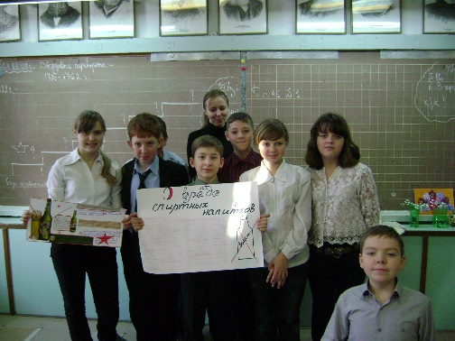

6 «Б»
1. Антиреклама алкоголя (чтобы никто, никогда не покупал этот товар).
2. Творческий проект «Рецепт долголетия».
3. Предложения к Закону по ЗОЖ (записать на листочек).
4. Подготовиться к защите своих работ на общешкольном «консилиуме».

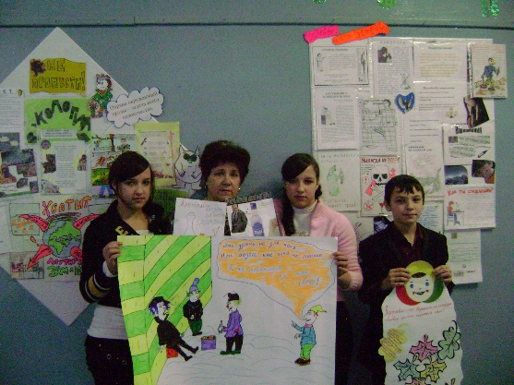
7 «А»
1. Поделка «Мусорный шедевр».
2. Сценарий экологического праздника «День Земли» (отмечается 22 апреля).
3. Предложения к Закону по ЗОЖ (записать на листочек).
4. Подготовиться к защите своих работ на общешкольном «консилиуме».

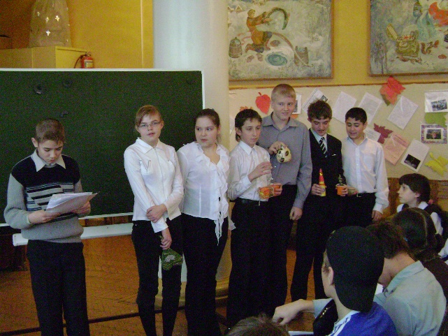

7»Б»
1. Поделка «Мусорный шедевр».
2. Экологическая стенгазета «Земля через 100 лет».
3. Предложения к Закону по ЗОЖ (записать на листочек).
4. Подготовиться к защите своих работ на общешкольном «консилиуме».

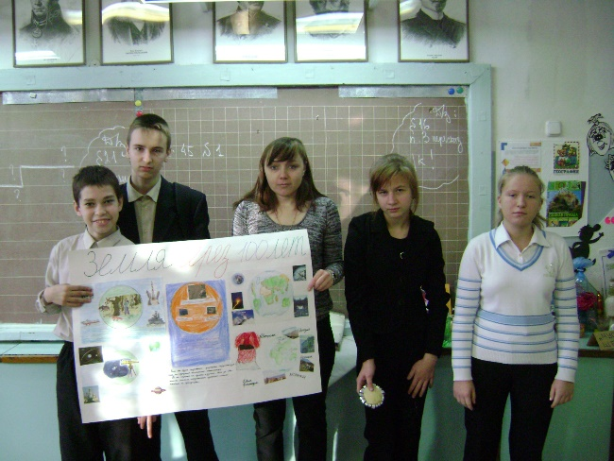

8 «А»
1. Советы по ЗОЖ. Заполнить по образцу:

Ф. И. О.  «доктора» | Совет | Роспись

2. Анкета «Как Вы бережете воду».
3. Предложения к Закону по ЗОЖ (записать на листочек).
4. Подготовиться к защите своих работ на общешкольном «консилиуме».

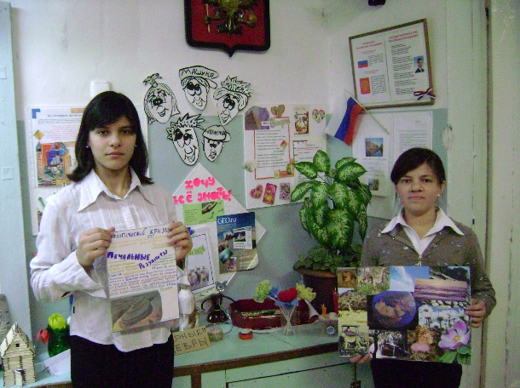

8 «Б»
1. Советы по ЗОЖ. Заполнить по образцу:

Ф. И. О.  «доктора» | Совет | Роспись
2. Экологические листовки и экологические знаки.
3. Предложения к Закону по ЗОЖ (записать на листочек).
4. Подготовиться к защите своих работ на общешкольном «консилиуме».

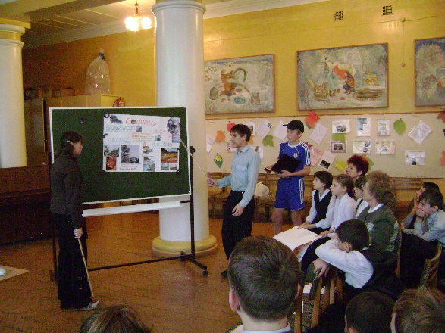

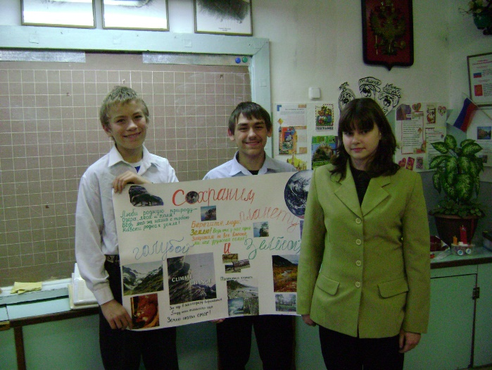
Выражается благодарность всем, кто принял участие в интегрированной неделе истории и географии. А также огромное спасибо классным руководителям и воспитателям!

Приложение

Некоторые положения к Закону о ЗОЖ:

Окружающий нас мир и наш организм,
это единое целое, и все выбросы
и загрязнения поступающие в атмосферу
это урон нашему здоровью

Если мы будем как можно больше
хорошего делать для окружающей среды,
то этим мы продлим свою жизнь
и сохраним здоровым свой организм
И нельзя не согласиться со словами,
что все в этом мире взаимосвязано,
ничто не исчезает и ничто не появляется ниоткуда.

Наш окружающий мир – это наш организм,
оберегая окружающую среду –
мы оберегаем свое здоровье

Здоровье – это не только отсутствие болезней,
но и физическое, психическое и
социальное благополучие человека

Здоровье – это капитал,
данный нам не только природой от рождения,
но и теми условиями, в которых мы живем

Экологическая анкета «Что я думаю о…»

- Самое важное, что нужно изменить в окружающей природе – это…
- Я убежден, что изучать экологию необходимо, потому что…
- Я уверен, что могу помочь нашей планете тем, что…
- Я хотел бы жить в здоровой окружающей среде, прежде всего потому, что…
- Я думаю, что могу помочь обществу в очистке окружающей среды тем, что…
- Когда я думаю о проблемах окружающей среды, наиболее опасным мне представляется…

Листы для жюри

Конкурс | Классы / Баллы
Конкурс | 5 «А» | 5 «Б» | 6 «А» | 6 «Б» | 7 «А» | 7 «Б» | 8 «А» | 8 «Б»
Викторина
«Обратная связь»

Физминутка

Конкурс пословиц

Конкурс
«Домашнее задание»

Конкурс
«Мы выбираем ЗОЖ»

Всего баллов

